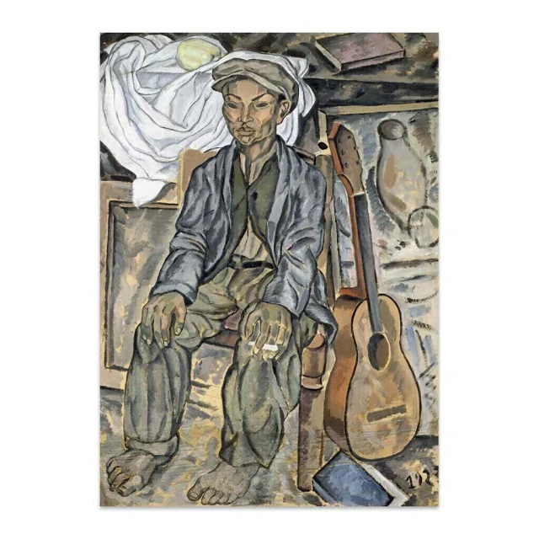

Léxico útil :

La vestimenta : la tenue, le vêtement

Estar descalzo : no llevar zapatos

Un espíritu indomable : un esprit indomptable

Un jarrón : un vase

Las estanterías : les étagères

Lo onírico

Adentrarse en : pénétrer dans

**Salvador Dalí (1904-1989) :** pintor, escultor, grabador, guionista y escritor español. Fue uno de los principales representantes del surrealismo.

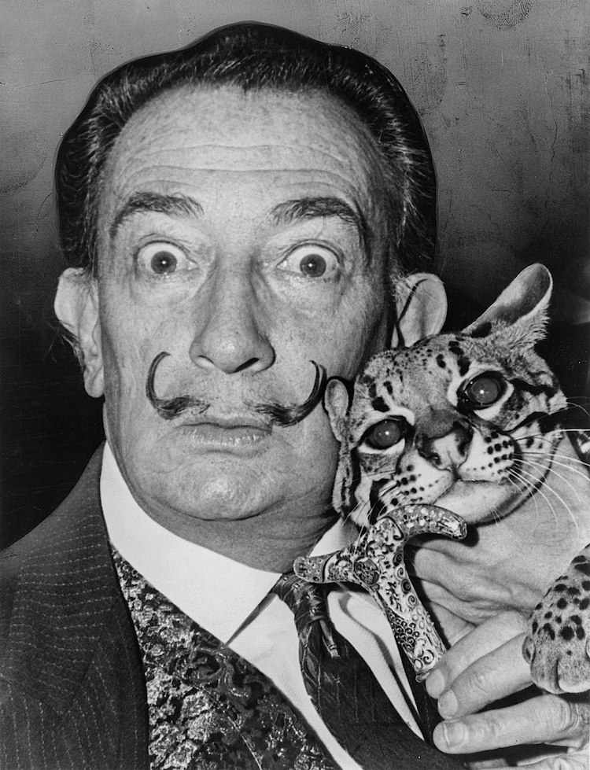

**Surrealismo** : movimiento artístico y literario iniciado en Francia en 1924 con un manifiesto (escrito en que se hace pública declaración de doctrinas, propósitos o programas) de André Breton (poeta y escritor francés) y que intenta sobrepasar lo real impulsando lo irracional y onírico mediante la expresión automática del pensamiento o del subconsciente.

*Diccionario de La Real Academia Española*

*Gitano en Figueres*- Salvador Dalí- 1923

Museo Nacional Reina Sofía – Oleo y gouache sobre cartón